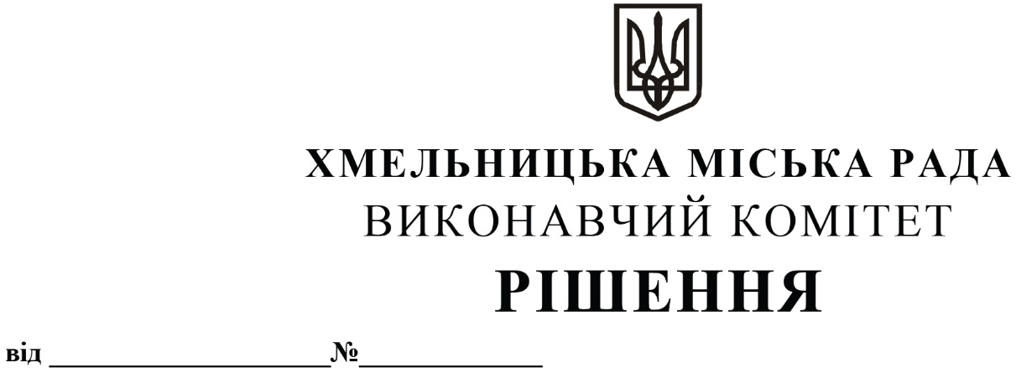

Про внесення на розгляд сесії міської ради
пропозицій про звільнення від орендної плати
за договорами оренди нерухомого майна
комунальної власності Хмельницької міської
територіальної громади на період воєнного стану

Розглянувши заяви фізичної особи – підприємця Сікори Ірини Василівни та товариства з обмеженою відповідальністю «Пекарня», відповідно до Закону України «Про місцеве самоврядування в Україні», Закону України «Про оренду державного і комунального майна», беручи до уваги, що в Україні у зв’язку з військовою агресією Російської Федерації Указом Президента України від 24.02.2022 № 64/2022 «Про введення воєнного стану в Україні», затвердженим Законом України від 24.02.2022 № 2102-IX, із змінами, внесеними Указом від 14.03.2022 № 133/2022, затвердженим Законом України від 15.03.2022 № 2119-IX, Указом від 18.04.2022 № 259/2022, затвердженим Законом України від 21.04.2022 № 2212-IX, Указом від 17.05.2022 № 341/2022, затвердженим Законом України від 22.05.2022 № 2263-IX, Указом від 12.08.2022 №573/2022, затвердженим Законом України від 15.08.2022 № 2500-1Х та Указом від 07.11.2022 №757/2022, затвердженим Законом України від 16.11.2022 № 2738-1Х, введено воєнний стан, керуючись пунктом 12 постанови Кабінету Міністрів України від 27.05.2022 № 634 «Про особливості оренди державного та комунального майна у період воєнного стану», виконавчий комітет міської ради

В И Р І Ш И В :

1. Внести на розгляд сесії міської ради наступні пропозиції:
1.1. На період з 01.06.2022 до скасування або припинення воєнного стану, за договорами оренди нерухомого майна, чинними станом на 24.02.2022, звільнити від орендної плати орендарів:
1.1.1. мікропідприємства, працівники яких були призвані або прийняті на військову службу після оголошення воєнного стану, при умові що таке підприємство призупинило діяльність та не використовує орендоване майно у своїй діяльності;
1.1.2. фізичних осіб, фізичних осіб – підприємців, юридичних осіб, які використовують орендоване нерухоме майно виключно у волонтерській діяльності, при умові набуття статусу волонтера чи волонтерської організації.
1.2. Установити, що підставою для застосування таких звільнень є наказ балансоутримувача, прийнятий на підставі звернення орендаря, на якого вони поширюються. До звернення додаються підтверджуючі документи. Зміни до договору оренди про початок або припинення звільнення від орендної плати у такому випадку не вносяться.
2. Контроль за виконанням рішення покласти на заступника міського голови – директора департаменту інфраструктури міста В. Новачка.

Міський голова О. СИМЧИШИН

